Nome: | Apelidos:
Grupo:  C.M. Carrozaría | Modulo:  Embelecemento de superficies |  |  | Curso:  2020/21
UD: | Práctica:  1. Corrección de danos | Data entrega: | Data de entrega:

Descrición da tarefa
O alumno disporá dunha aleta na cal debera realizar:
- Corrección de danos
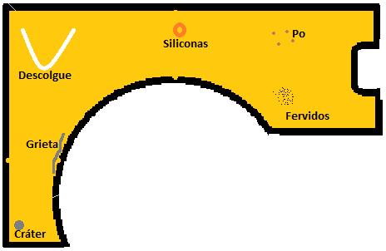

Ferramentas | Consumibles
- Pistola aerografica  - Vasos de mestura  - Regras de mesturas  - … | - Pintura  - Catalizador  - Diluínte  - Disolvente  - …

Sinatura profesor Sinatura alumno/a

Cualificación

CA | 0% | 25% | 50% | 75% | 100%
CA5.2. Utilizáronse as ferramentas, os equipamentos e os útiles necesarios nos procesos de corrección de defectos. | Non se empregan as ferramentas | Descoñece o emprego de ferramentas e a técnica a realizar na corrección de danos | Coñece o emprego de ferramentas.  Descoñece a técnica a empregar. | Coñece o emprego de ferramentas e a técnica a empregar | Coñece o emprego de ferramentas e a técnica a empregar.  Mostra soltura no manexo.
CA5.3. Reparáronse defectos orixinados por uso da técnica inadecuada de aplicación. | Non repara defectos | Repara defectos, non iguala o acabado | Repara defectos, iguala o acabado de 2 defectos | Repara defectos, iguala o acabado de 3 defectos | Repara defectos, iguala o acabado de 4 ou mais defectos
CA5.4. Reparáronse defectos orixinados por superficies mal preparadas. | Non repara defectos | Repara defectos, non iguala o acabado | Repara defectos, iguala o acabado de 2 defectos | Repara defectos, iguala o acabado de 3 defectos | Repara defectos, iguala o acabado de 4 ou mais defectos

